Theta=1 :

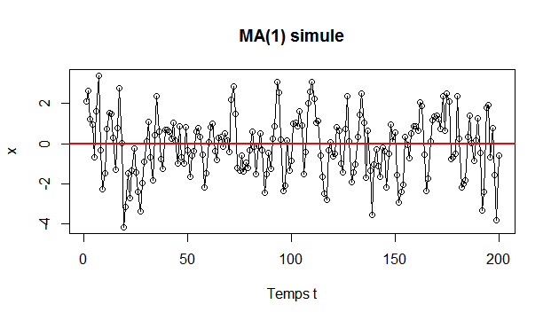

Theta=-1 :

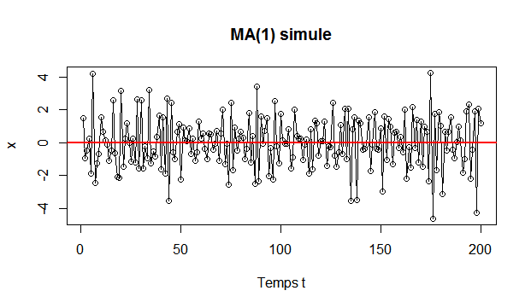

Theta=1 :

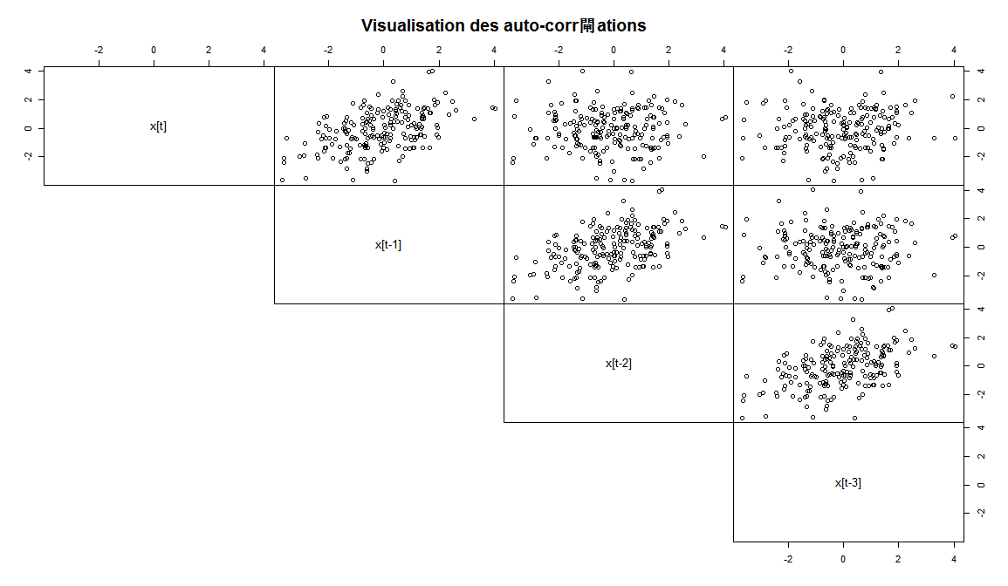

Correlation positive pour x[t] et x[t-1]

Theta=-1 :

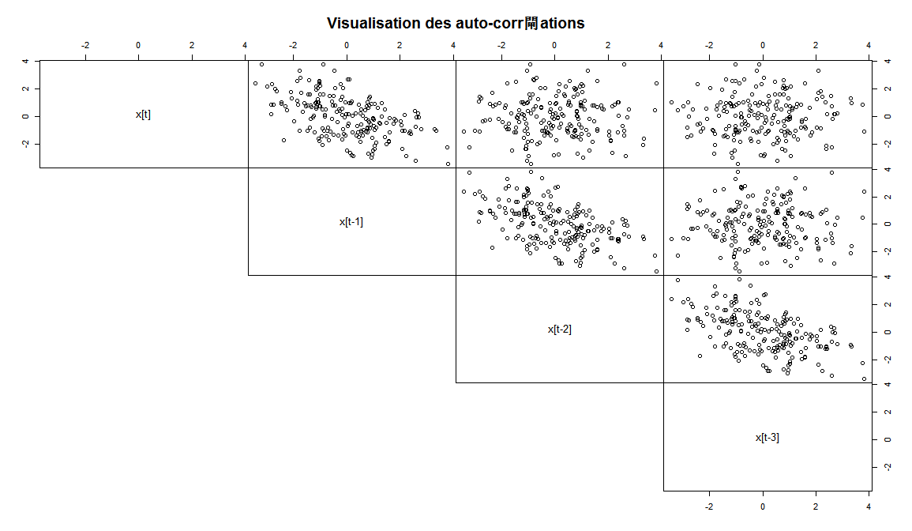

Correlation negative pour x[t] et x[t-1]

sigZ =0.1

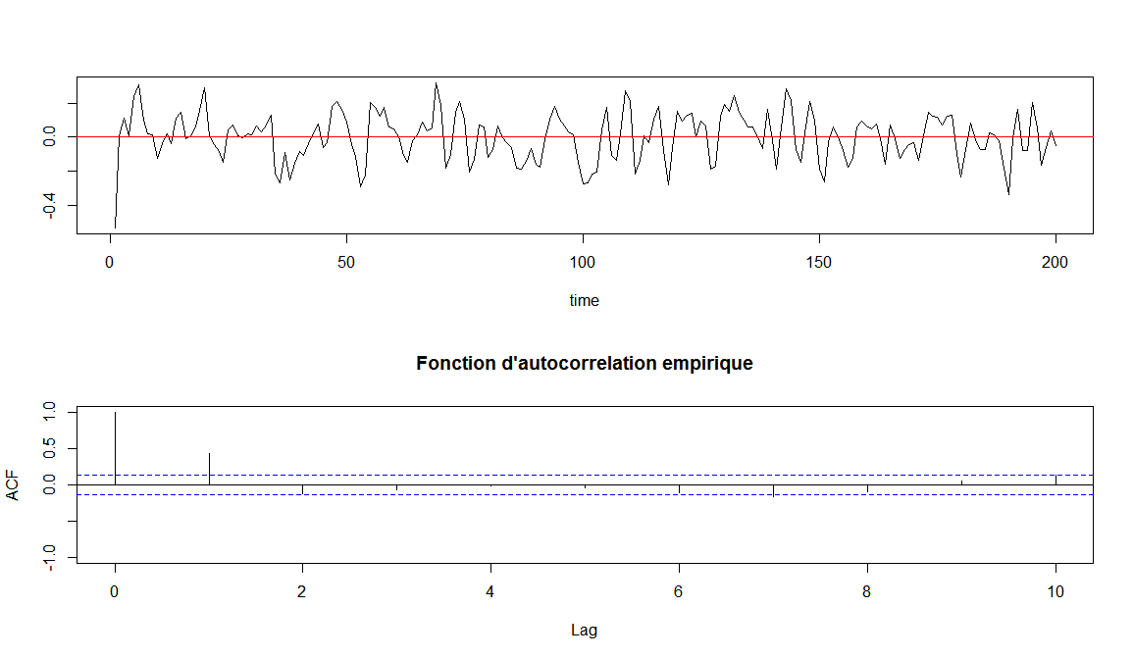

**sigZ=1 :**

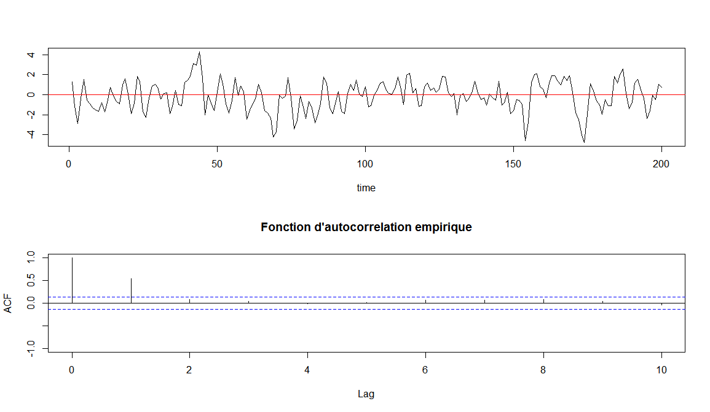

**sigZ=10 :**

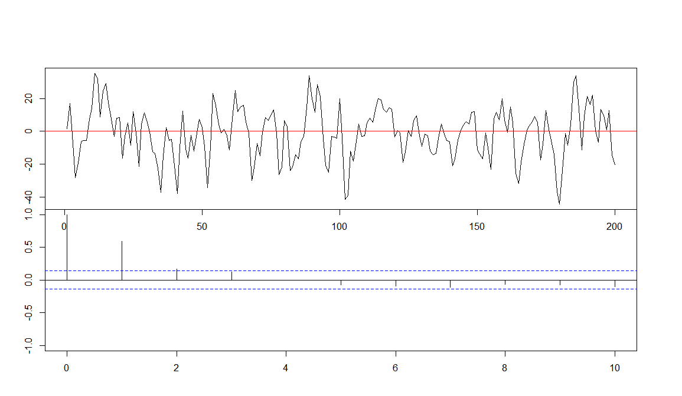

4.moins correle

Partie 2 :

Toutes correlees entre chaque x[t] et x[t-h]

Plus proche de 1 plus correlee